***Inteligencia Artificial – Laboratorio 4***

**Introducción**

Los laboratorios son basados en Raspberry Pi 3 Model B. Si ud posee cualquier tarjeta con Linux es libre de utilizarla, sin embargo, la guía solo asegurara el seguir esta tarjeta. Utilizaremos el lenguaje que sea necesario para programar (C, Java, Javascript) pero principalmente Python debido a su gran popularidad, simplicidad y orientación a objetos.

¿Porqué usar el Modelo 3 B y B+? Simplemente por más poder de computación, debido a que probablemente usemos esto para hacer procesamiento de imagenes.

***Hardware para conectarse a la Raspberry Pi***

La siguiente figura inferior muestra las partes de su tarjeta, debe conocer base del hardware para saber las posiblidades de uso de aplicaciones

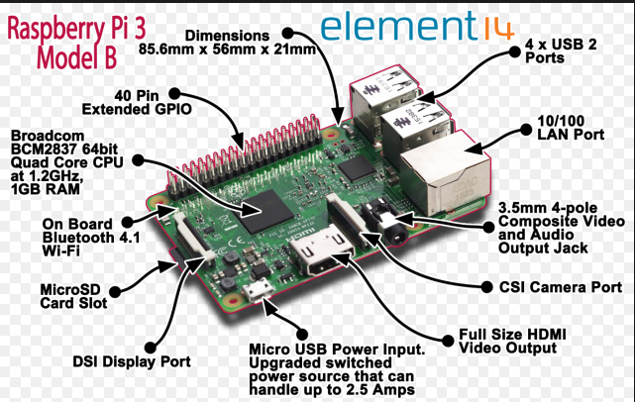

Para tener una salida a video necesitamos un display o un convertidor de HDMI a VGA/DVI.

Si queremos acceder a los puertos de E/S estas son las descripciones de los pines:

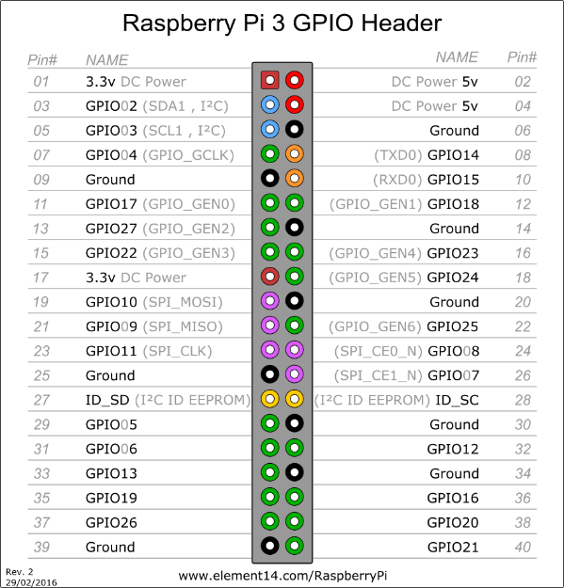

***Descargar el SO utilizando una SD Card***

Inicialmente esta era la única manera de realizar la imagen, actualmente puede usar NOOBS, pero esta opción bajo mi concepto no es la mejor porque ocupa toda la partición de la uSD, es por esto que utilizaremos Win32DiskImager.

El sistema operative a utilizar será Raspbian el cual consta de dos particiones BOOT y SYSTEM, estos caben en 2GB de espacio, el mínimo recomendado es 4GB

Descargar la última versión de raspbian de <http://www.raspberrypi.org/downloads> y luego:

* Asegurese que al haber descargado se pudo descomprimir el archivo de extension *.img
* Descargue Win32DisImager.exe de <http://www.sourceforge.net/projects/win32diskimager>
* Instale Win32DiskImager.exe
* Si aún no lo ha hecho, inserte la memoria SD en un lector e insertela en su computadora
* Ejecute Win32DiskImager y seleccione la letra de la unidad (la de la memoria SD, mucho cuidado pues su partición puede ser borrada pues esto sobreescribe totalmente la unidad)

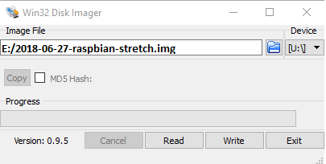

* Ejecute la escritura de su uSD hasta que cumpla el total de la escritura.
* Conecte la uSD al RPi 3, encienda y esperar hasta que se encuentre en la terminal
* Esperar a que se logue y pase a la siguiente parte

**Expandiendo el tamaño de su unidad uSD**

La unidad ha sido comprimida para que se pueda descargar rápidamente, para expander el tamaño de la unidad conecte el teclado y mouse, y escriba el siguiente comando:

*sudo raspi-config*

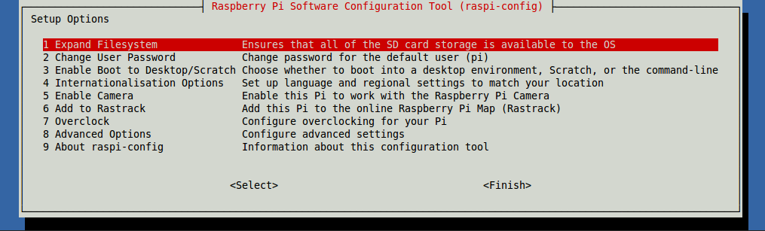

En la nueva versión está en opción 7, opción A1

Seleccione expandir el sistema de archivos para alcanzar la máxima capacidad de su uSD. Luego de esto nos pedirá varios pasos que el objetivo será el reinicio del sistema para expandir la capacidad finalmente.

**Explorando las particiones**

Para esto escribe el comando df en la terminal

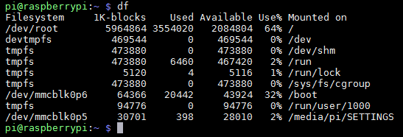

Para acceder a la partición boot

*cd /boot*

Para acceder a las particiones de RECOVERY o data

*sudo fdisk –l*

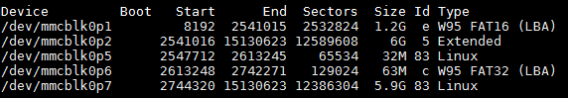

**Copiar uSD Antes en Caso de Fallo**

Se puede utilizar Win32DiskImager si se posee la tarjeta uSD fuera de la raspberry pi simplemente seleccinando “Read” ó

puede accederla directamente hacienda la copia desde la raspberry pi en: *Accessories->SD Card Copier*

* Inserte la uSD que llevará el archivo de respaldo en un puerto USB utilizando un lector de tarjetas USB a uSD.
* Seleccione la unidad cuidadosamente y presione start

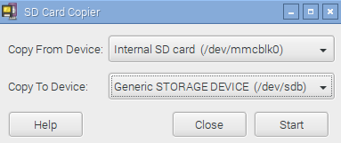

**Habilitación de SSH**

Puede realizarlo gráficamente o ejecutando línea de comandos en la terminal…

*sudo raspi-config*

Opción 5, Opción P2.

**Conectándose mediante un cable de red**

* Ahora conecte un cable de red de la PC hacia el Raspberry Pi
* En el raspberry pi deshabilite la opción inhalámbrica (ubicado en un ícono superior derecho)
* Presione botón derecho sobre las mismas interfases
* Habilite “Wireless and Wired Network Settings”
* Ponga un IP como por ejemplo 192.168.1.100
* Ahora vaya a su PC en Panel de Control->Network and Sharing Center->Change Adapter Settings->Properties->Internet Protocol v4 y cambie lo siguiente:
  + IP = 192.168.1.222
  + MASK = 255.255.255.0
  + GW = en blanco

**Enviando Archivos al Raspberry Pi**

Por ejemplo, si queremos copiar un archive cualquiera al escritorio del raspberry pi (que puede ser también cualquier carpeta del dispositivo), primeramente ubicamos la dirección de red de nuestro dispositivo y en la terminal de MS-DOS (command prompt en windows) realizamos lo siguiente (ejemplo copiar el archivo file1.txt a la dirección ip de wlan0 192.168.2.38 y carpeta Desktop):

* En windows ubique el archive que desea copiar
* Ubique también la dirección ip del raspberry pi
* Utilice alguno de los siguientes comandos de copia segura:

*pscp –scp file1.txt pi@192.168.2.38:/home/pi/Desktop*

*scp file1.txt pi@192.168.2.38:/home/pi/Desktop*

* Ingrese el nombre de usuario y contrasela que son solicitados

**Copiar multiples archivos**

Por ejemplo, mi raspberry pi es 192.168.2.38 y deseo copiar el archive file1.txt, file2.txt (estoy en la carpeta donde está este archivo)

scp file1.txt file2.txt pi@192.168.2.38:/home/Desktop

**Instalación de Real VNC**

A veces resulta más práctico utilizar un computador con un monitor, porque generalment estamos hacienda desarrollo sobre él y no queremos tener tantas máquinas encendidas. VNC o Virtual Network Computing nos permit ever remotamente la pantalla de nuestra tarjeta sin necesidad de tener conectado un equipo.

**Habilite VNC Server con:**

*sudo apt-get update*

*sudo apt-get intall realvnc-vnc-server realvnc-vnc-viewer*

**Verifique que VNC está habilitado (Graficamente)**

*Menu->Preferences->Raspberry Pi Configurations->Interfaces*

Asegurarse que VNC está Enabled

**Ó Habilite VNC por línea de commandos**

sudo raspi-config

Seleccione la opción 5, opción P3 y habilite la opción de VNC.

Reinicie el sistema.

**Conectando su raspberry Pi con VNC Viewer usando conexión directa**

Antes de seguir, queremos aclarar que también puede conectarse por la nube (internet) para conexión remota en: <https://www.raspberrypi.org/documentation/remote-access/vnc/>

Para conexión directa use la terminal y escriba el comando:

*ifconfig*

* El resulatdo arrojará dos interfases mínimo eth0 y wlan0.
* Dependiendo del método de conexión elija la interfaz de red eth0 (cable de red) o la inalámbrica. Anote el IP del servidor (raspberry pi)
* Anote este número
* Descarge VNC de la siguiente dirección <http://www.realvnc.com/es/connect/download/viewer>
* Lance la aplicación y seleccione conectarse remotamente al equipo
* Inserte el IP arrojado por la interfaz
* Inserte tanto nombre de usuario y contraseñas del raspberry pi, las contraseñas por defecto son ‘pi’ y ‘raspberry’ (sin apóstrofes)
* Ya tiene acceso remoto y control de su plataforma.

**Instalación de Miniconda en Raspberry Pi con Python 3.x.x**

1 – En una terminal, ejecute en una terminal los siguientes comandos:

Para el Raspberry Pi 3:

*wget http://repo.continuum.io/miniconda/Miniconda3-latest-Linux-armv7l.sh*

*sudo md5sum Miniconda3-latest-Linux-armv7l.sh*

*sudo /bin/bash Miniconda3-latest-Linux-armv7l.sh*

Para el Raspberry Pi Zero / Zero W:

*wget http://repo.continuum.io/miniconda/Miniconda3-latest-Linux-armv6l.sh*

*sudo md5sum Miniconda3-latest-Linux-armv6l.sh*

*sudo /bin/bash Miniconda3-latest-Linux-armv6l.sh*

2 - Seguidamente se le preguntará por una licencia a aceptar. Acéptela

*YES*

3 - Cuando se pregunte por la ubicación de instalación utilice:

/home/pi/miniconda3

4 – Cuando el programa de instalación pregunte si deseamos instalar Miniconda3 en el location path del bash.rc dele click a YES.

*Do you wish the installer to prepend the Miniconda3 install location to PATH in your /root/.bashrc ? yes*

5 – Ahora, añadir el path de la variable de instalación en la variable PATH:

5.1 – En una terminal ejecute: sudo nano /home/pi/.bashrc

5.2 – Ir a la linea final del .bashrc y agregue como sigue:

export PATH="/home/pi/miniconda3/bin:$PATH"

5.3 – Guardar y salir (cerrar la terminal)

6 - Para probar que la instalación fue exitosa, abrir una terminal e ingresar:

conda

7 – Si ud observa una lista de commandos luego de ingresar el comando anterior y teclar ENTER, conda ha sido reconocido..

**Añadiendo Python 3.5 / 3.6 / 3.7 a Miniconda en un Raspberry Pi**

1 - Despues de la instalación de Miniconda probablemente no sea la última versión de Python, si desea otra versión diferente a la instalada pruebe lo siguiente:

2 - Añadir el paquete administrador de python para Anaconda llamado Berryconda

Descargar la versión de Berryconda correspondiente a su raspberrypi

wget <https://github.com/jjhelmus/berryconda/releases/download/v2.0.0/Berryconda3-2.0.0-Linux-armv7l.sh>

3 – Instalar berryconda siguiendo los pasos

chmod +x Berryconda3-2.0.0-Linux-armv7l.sh ./Berryconda3-2.0.0-Linux-armv7l.sh

4 – Añadir los canals correpsondientes

conda config --add channels rpi

5 - Para instalar versions diferentes de python, en una terminal ingrese cada paso y espere a que termine

conda install python=3.5

conda install python=3.6

conda install python=3.7

6 – Seguidamente cree los ambientes de python que necesite, por ejemplo, si desea crear un ambiente de python 3.6:

conda create --name ai python=3.6

7 - Se debe de haber creado al rato el ambiente ‘ai’

8 – Active el ambiente con el siguiente comando

source activate ai

9 – Instale las siguientes librerias dentro del ambiente virtual: pandas, matplotlib, scikit-learn, jupyter notebook, numpy, opencv-python, etc.

10 – Desactive el ambiente con ingresar en la terminal: deactivate

11 – Corra y ejecute el notebook de jupyter que se muestra en la carpeta para observar si todo está instalado correctamente.

**Asignación de Laboratorio**

Culminar la guía anterior (100%)